**4.1 - POWER BI**

**AGORA VAMOS CONECTAR O USUÁRIO AO POWER BI**

**ENTÃO VAMOS LÁ**

**OBTER DADOS > SQL SERVER**

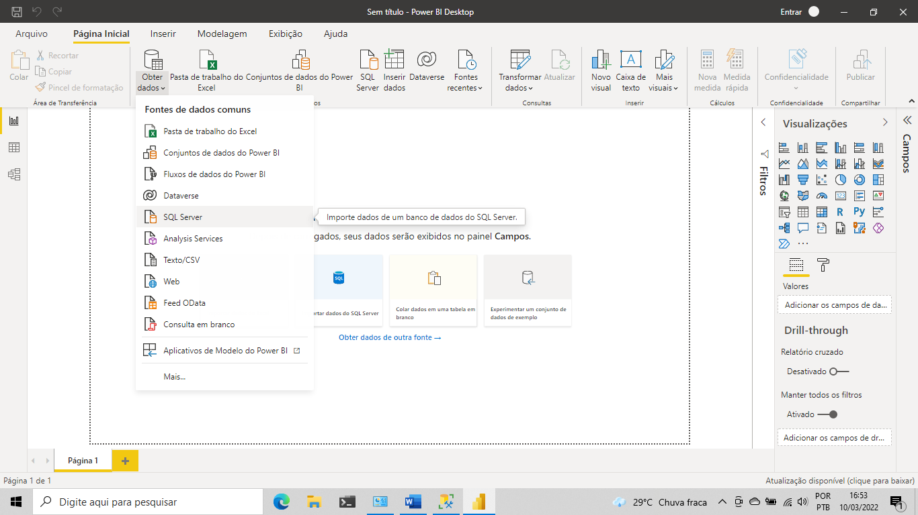

AGORA VAMOS CONECTAR

**SERVIDOR: DESKTOP-C02J0OL\OLAP**

**BANCO DE DADOS: DW**

* **OK**

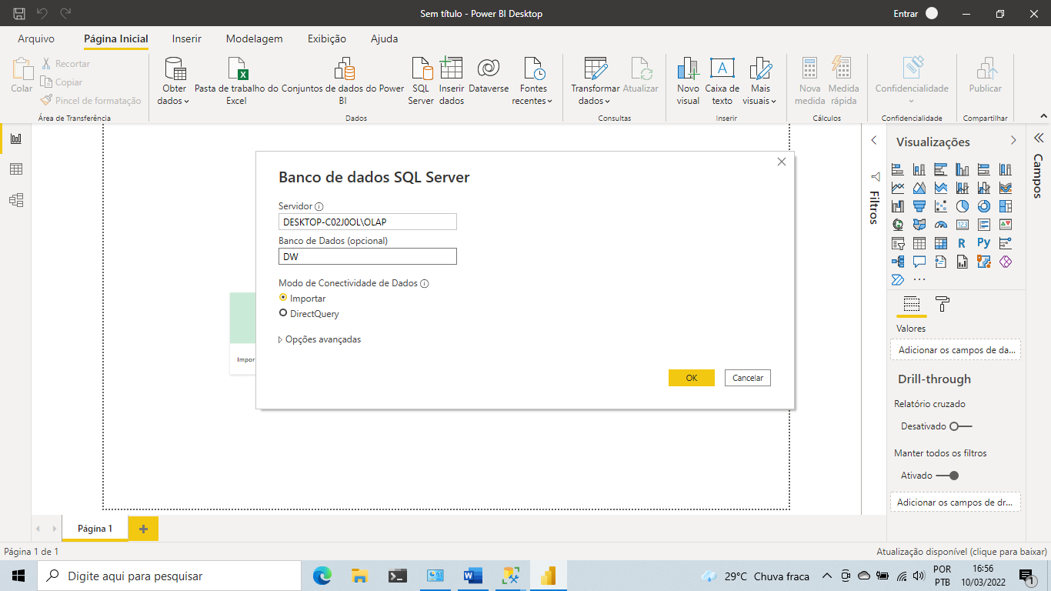

**SELECIONAR BANCO DE DADOS**

**INFORMAR USUÁRIO CRIADO PARA O POWER BI**

**USUÁRIO:( CONECTAPB ) E SENHA E SELECIONE O NÍVEL PARA APLICAR ESSAS CONFIGURAÇÕES ESCOLHENDO O BANCO NO CASO DW**

* **CONECTAR**

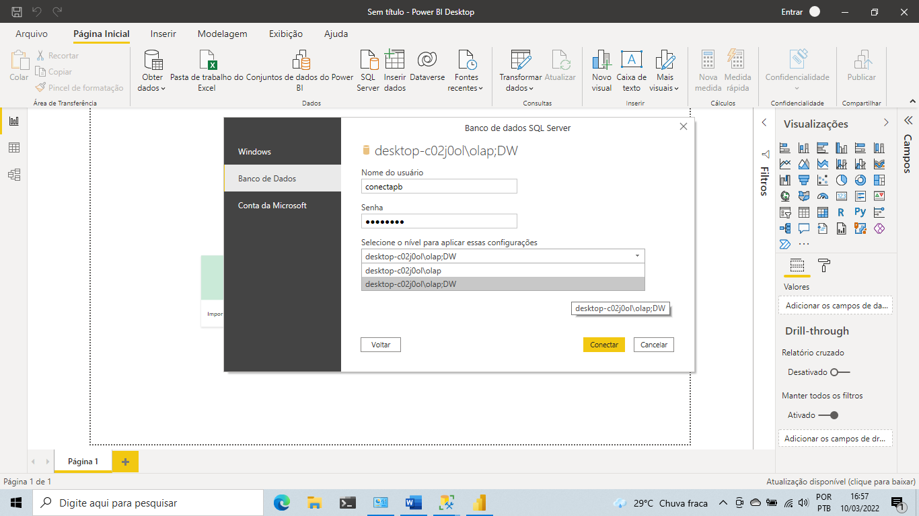

* **OK**

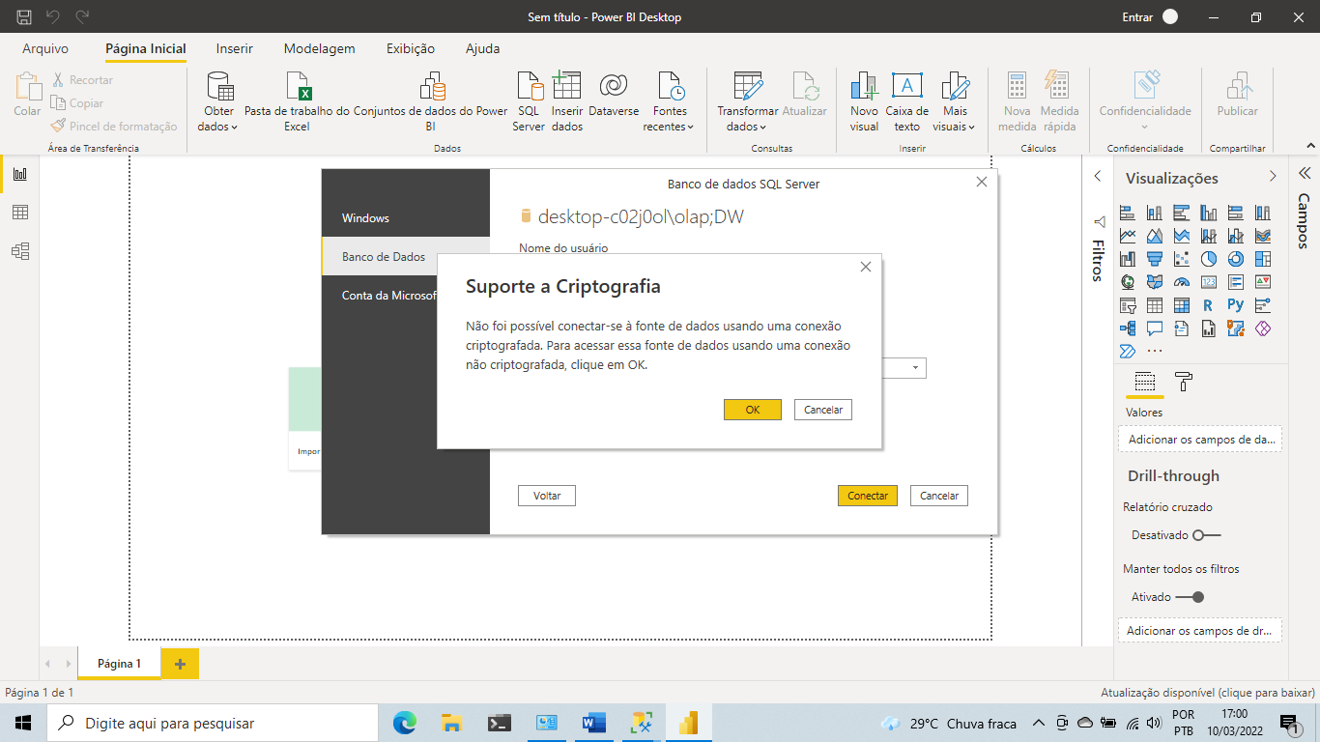

AGORA VAMOS CARREGAR AS TABELAS

A TABELA FUNCIONARIO COMO JÁ HAVIA TRATADO NÃO PRECISARIA, MAS COMO NÃO TEM DIFERENÇA IREI CARREGAR ELA TAMBÉM.

AS TABELAS STG NÃO ENTRA POR QUE TRABALHAMOS ELAS PARA CARREGAR AS TABELAS FATO E DIMENSÃO

* CARREGAR PARA IMPORTAR TODAS AS TABELAS SELECIONADAS

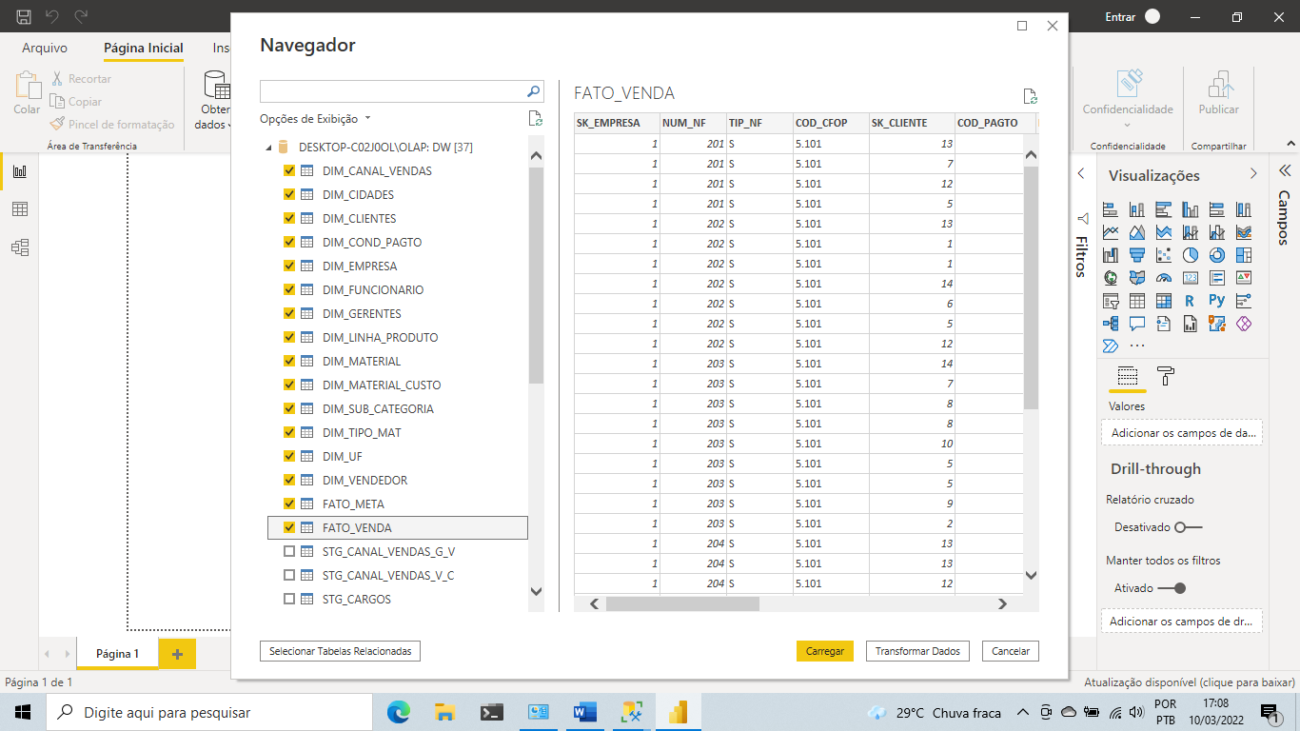

**TODAS TABELAS CARREGADAS**

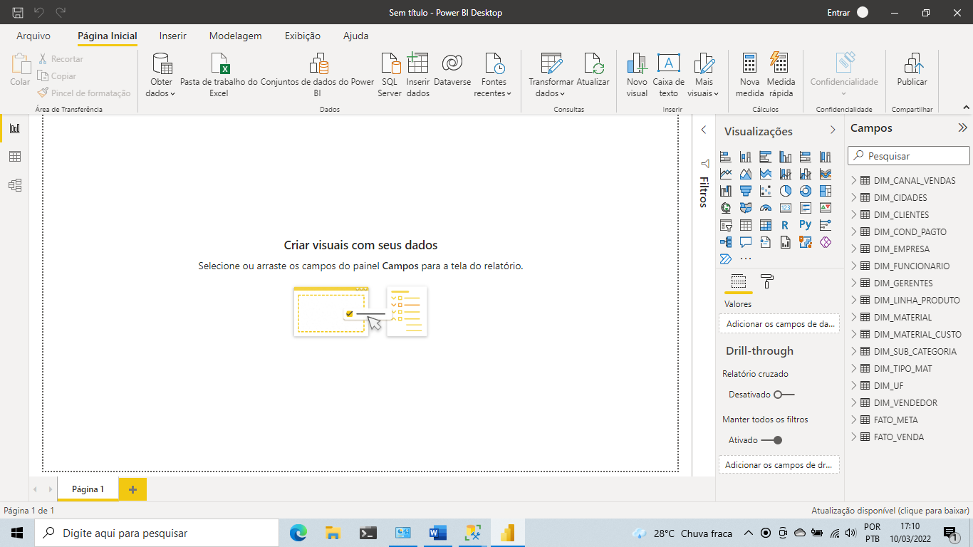

**AGORA VAMOS EM MODELO**

**ESTAMOS VENDO QUE O POWER BI JÁ TENTOU FAZER O RELACIONAMENTO DE TODOS OS CAMPOS**

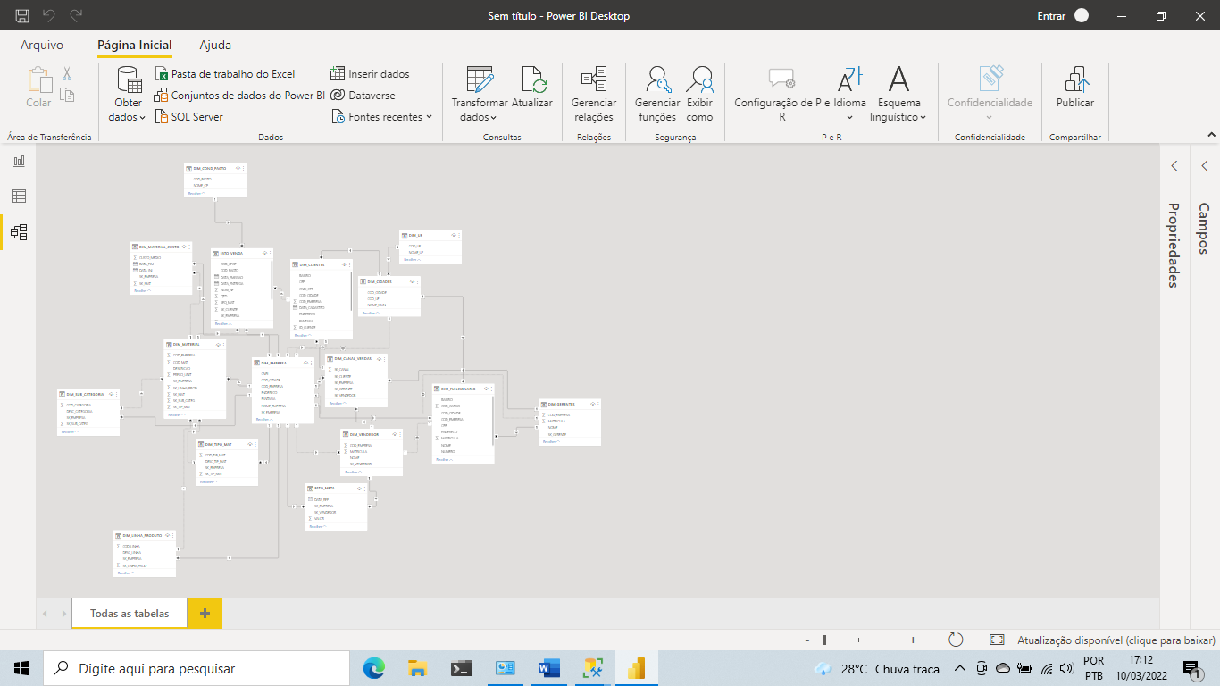

**MAS VOU IGNORAR ESSES RELACIONAMENTOS E VOU FAZER NA MÃO**

**ENTÃO VAMOS EM GERENCIAR RELAÇÕES,**

* **SHIFT+ SETA PARA BAIXO PARA SELECIONAR TODOS**
* **EXCLUIR**

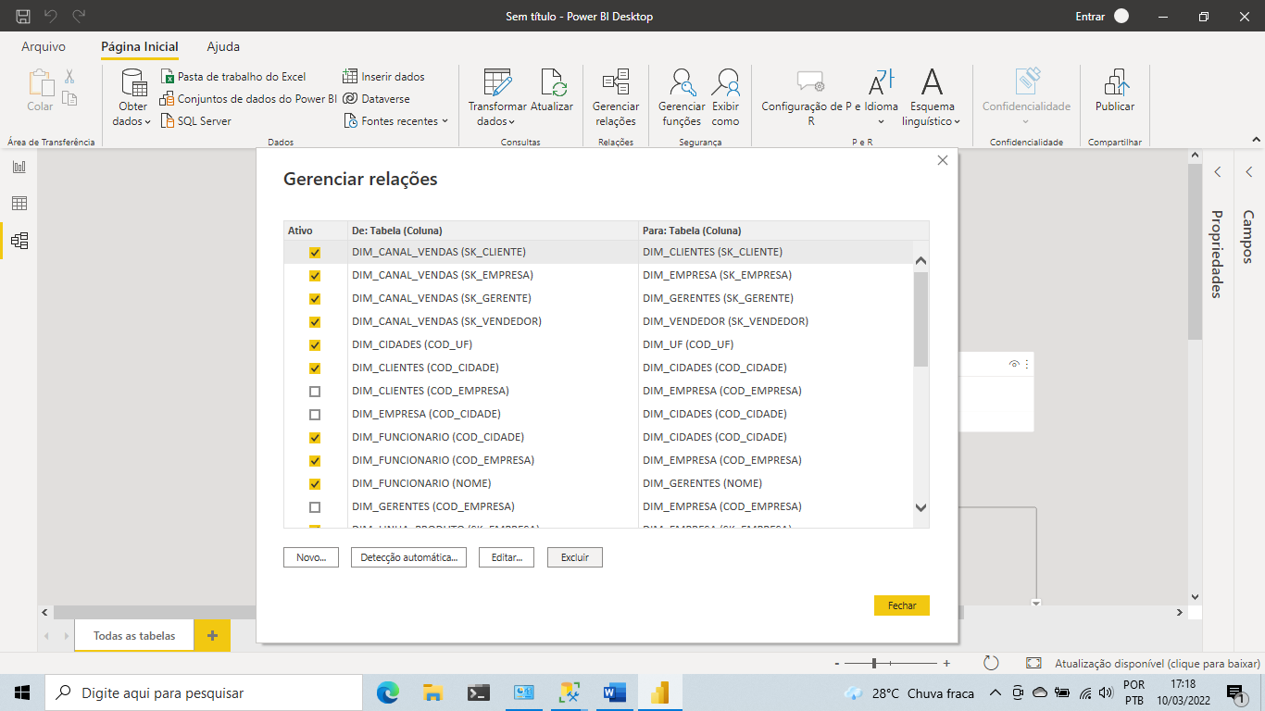

**PRONTO RELACIONAMENTO EXCLUIDO**

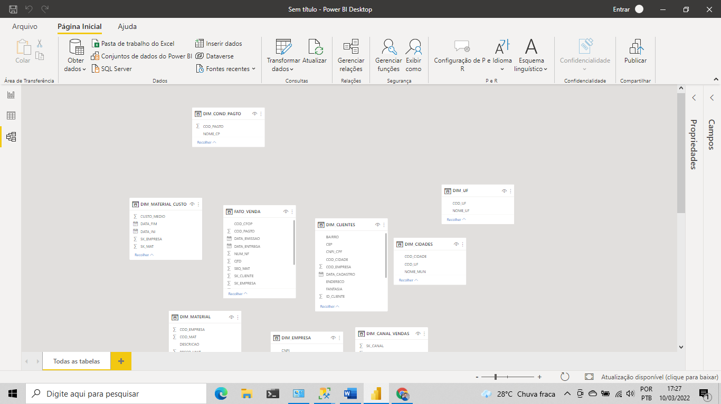

**COMO NÃO TEM NECESSIDADE PARA A TABELA DIM FUNCIONARIO VOU EXCLUIR**

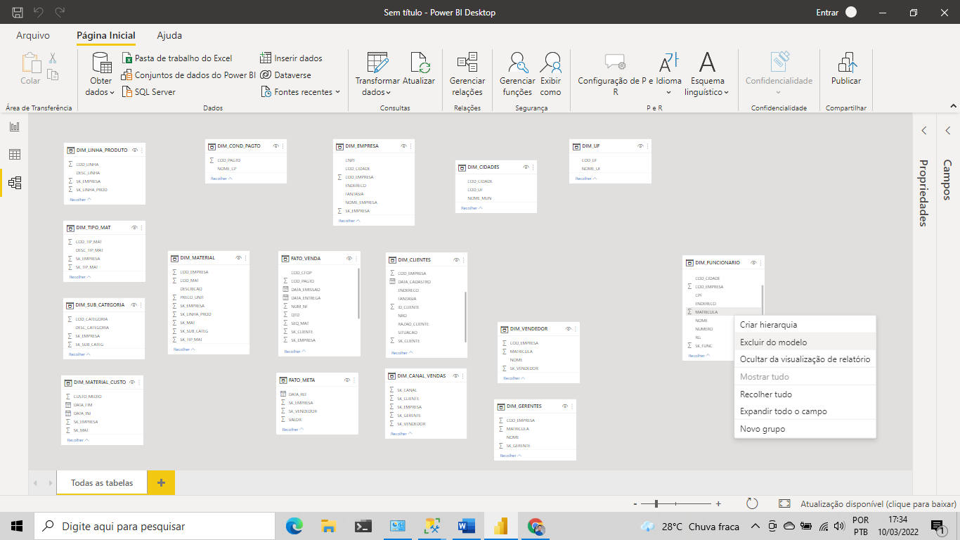

**VAMOS COMEÇAR OS RELACIONAMENTOS PELA SK (SURRUGUET KEY)**

**IREMOS INICIAR PELA TABELA FATO VENDAS E SEGUINDO A ORDEM**

**SK_EMPRESA**

**SK_CLIENTE**

**SK_MAT**

**COND_PAGTO**

**SUB_CATEGORIA**

**SK_TIP_MAT**

**SK_LINHA_PROD**

**SK_MAT**

**COD_CIDADE**

**COD_UF**

**SK_GERENTE**

**SK_VENDEDOR**

**SK_CLIENTE**

**SK_VENDEDOR**

**RELACIONAMENTO FINALIZADO**

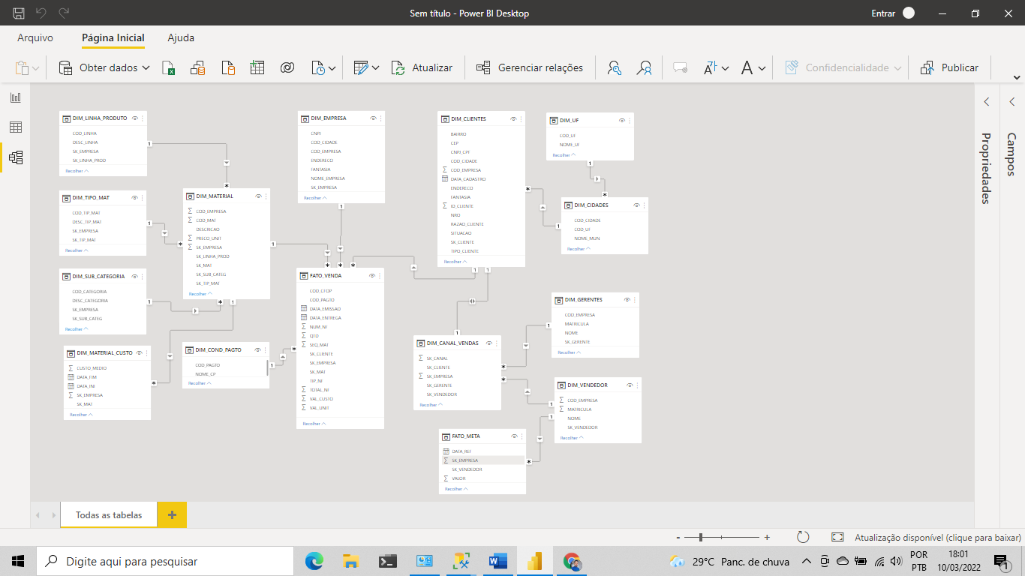

**VAMOS TESTAR AS OS RELACIONAMENTOS E MEDIDAS EM UMA PAGINA RASCUNHO**

**DIM_EMPRESA = FANTASIA**

**DIM_GERENTES = NOME**

**DIM_VENDEDOR = NOME**

**FATO_VENDA= VALOR UNITARIO**

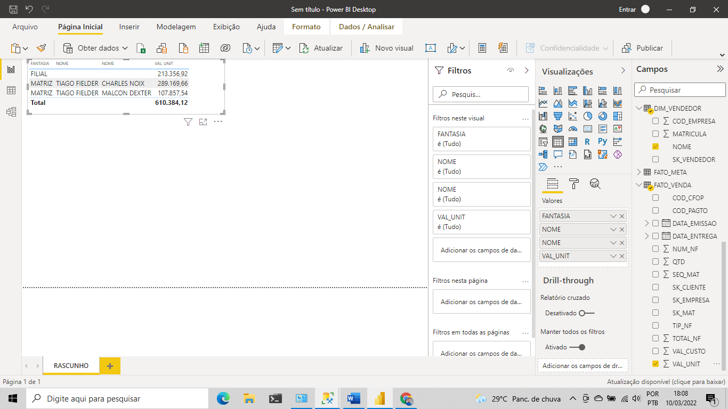

**AGORA VAMOS NO SQL FAZER UMA CONSULTA PARA SABER SE REALMENTE PUXOU AS INFORMAÇÕES DA BASE DE DADOS**

SELECT SUM(VAL_UNIT) FROM FATO_VENDA

**TESTE EFETUADO COM SUCESSO**

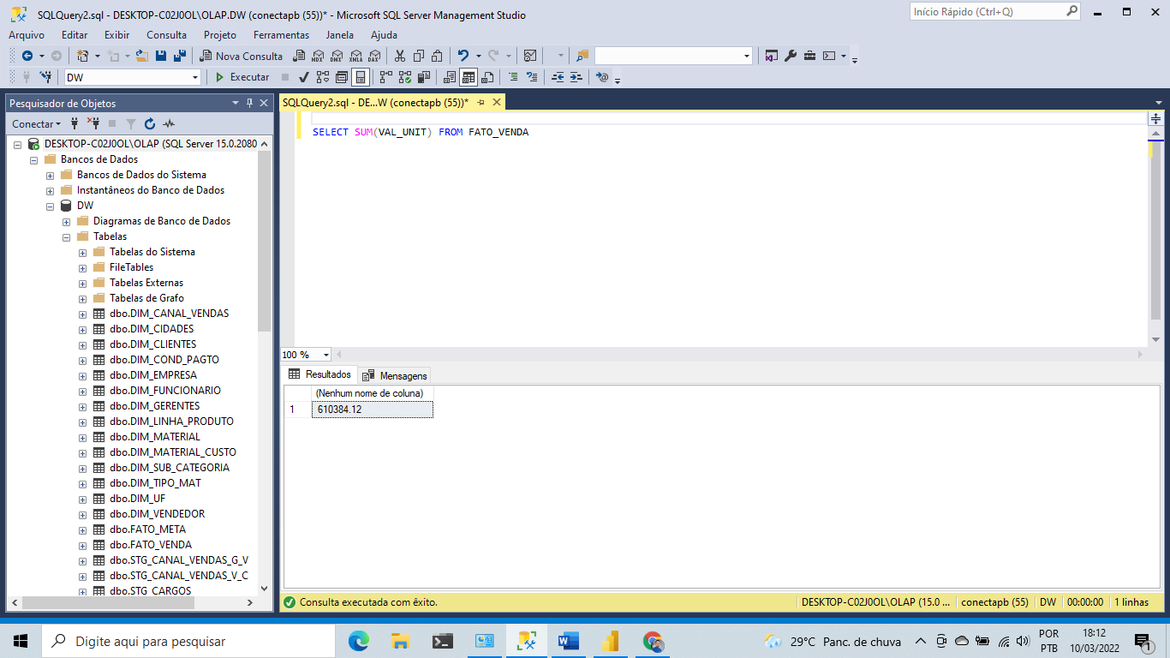

**VAMOS FAZER ALGUNS AJUSTES PARA OTIMIZAÇÃO DOS RECURSOS DO POWER BI**

**NO POWER BI > PAGINA INIGIAL VOU UTILIZAR O POWER QUERY >**

**TRANSFORMAR CONSULTAS > TRANSFORMAR CONSULTAS**

**APERTANDO A TECLA CTRL E SELECIONANDO AS COLUNAS SK, POR QUE ESSAS COLUNAS NÃO TEM NECESSIDADE DE SER NUMERICAS APENAS SE FOR PARA CALCULOS, EM TIPO DE DADOS ALTERO PARA TEXTO**

**FECHAR PARA APLICAR**

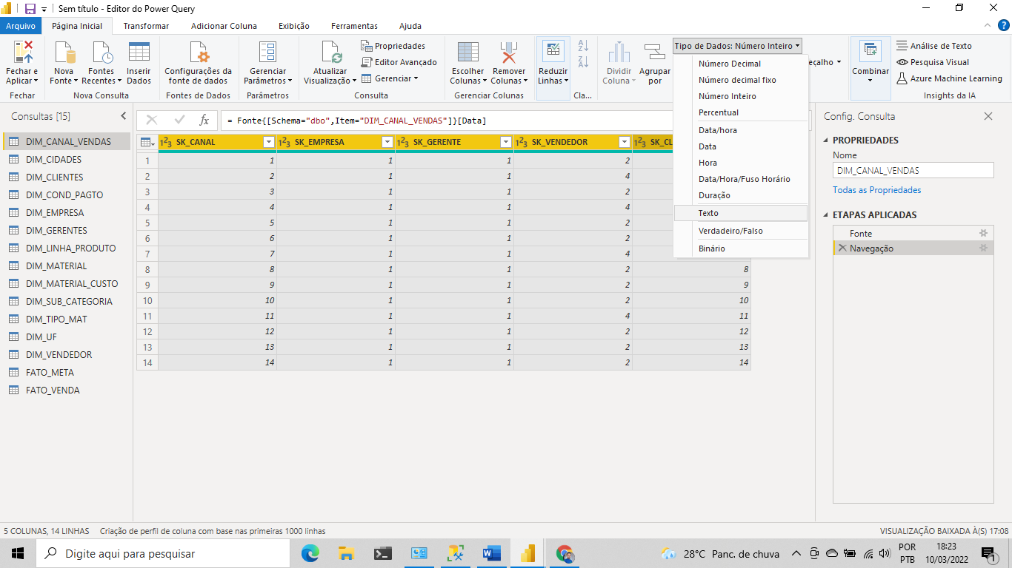

**AGORA VERIFICANDO APENAS OS CAMPOS QUE REALMENTE QUEREMOS FAZER ALGUMA OPERAÇÃO**

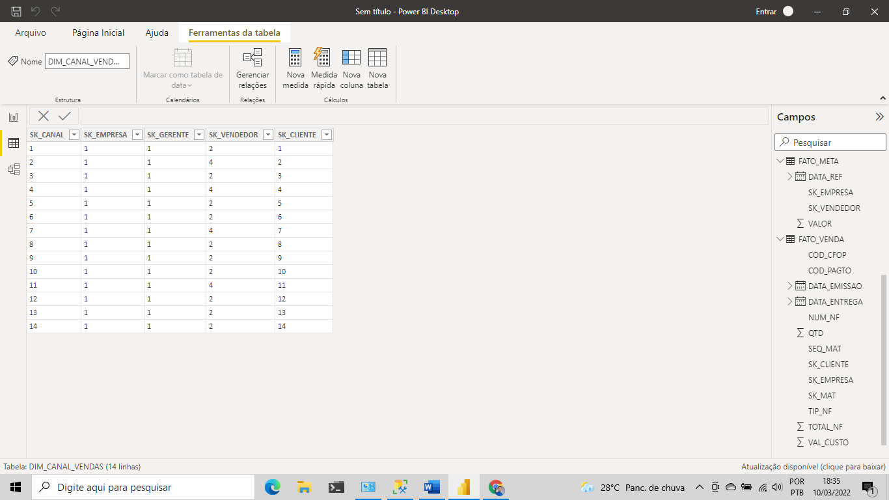

**CRIAR A TABELA CALENDARIO**

STARTOFMONTH = RETORNA O INICIO DO MÊS

FIRSTDATE = RETORNA A PRIMEIRA DATA QUE NÃO ESTÁ EM BRANCO

ENDOFMONTH = RETORNA O FIM DO MÊS

LASTDATE = RETORNA A ULTIMA DATA QUE NÃO ESTÁ EM BRANCO

DESSA FORMA NÃO FUNCIONOU

D_CALENDAR= CALENDAR(STARTOFMONTH(FIRSTDATE(FATO_VENDA[DATA_EMISSAO])), ENDOFMONTH(LASTDATE(FATO_META[DATA_REF]))

ENTÃO, FIZ DESSA FORMA

INFORMAMOS A **DATA DE EMISSÃO DA VENDA DA TABELA FATO_VENDA**

D_CALENDAR=

VAR DIA_INI= "01"

VAR MES_INI= MONTH(FIRSTDATE(**FATO_VENDA[DATA_EMISSAO**]))

VAR ANO_INI= YEAR(FIRSTDATE(**FATO_VENDA[DATA_EMISSAO**]))

COMO ESTAMOS TRABALHANDO COM METAS JÁ ESTIPULADAS

INFORMAMOS TAMBEM O **FIM DA DATA_REF DAS METAS DA TABELA FATO_META**

VAR DIA_FIM= "31"

VAR MES_FIM= MONTH(LASTDATE(**FATO_META[DATA_REF**]))

VAR ANO_FIM= YEAR(LASTDATE(**FATO_META[DATA_REF**]))

RETURN

CALENDAR(DATE(ANO_INI,MES_INI,DIA_INI),DATE(ANO_FIM,MES_FIM,DIA_FIM))

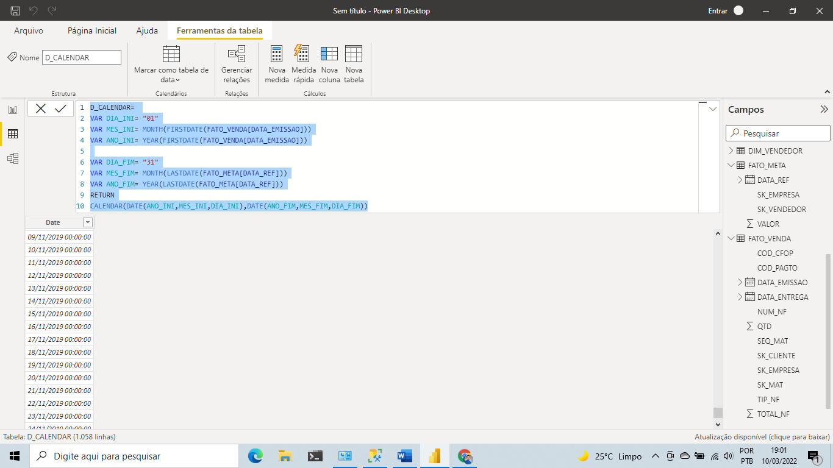

**COLUNA MÊS**

MES = MONTH(D_CALENDAR[DATA_REF])

**COLUNA ANO**

ANO = YEAR(D_CALENDAR[DATA_REF])

**COLUNA COM O NOME DO MES**

MESNOME = FORMAT(D_CALENDAR[DATA_REF],"MMM")

**COLUNA TRIMESTRE**

**Q= QUARTER**

**T= TRIMESTRE**

TRIMESTRE = FORMAT(D_CALENDAR[DATA_REF],"Q")&"T"

**COLUNA MÊS E ANO**

MES/ANO = FORMAT(D_CALENDAR[DATA_REF],"MM/YYYY")

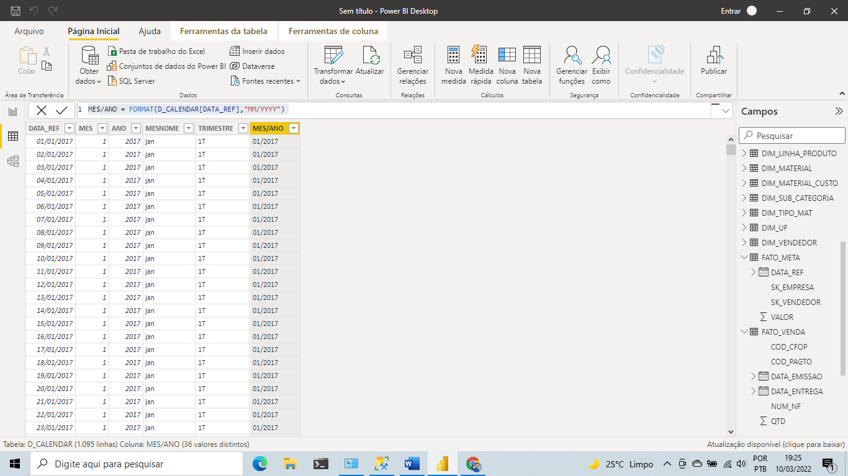

FAZER O RELACIONAMENTO TA TABELA D_CALENDARIO COM AS DEMAIS TABELAS

(D_CALENDAR) DATA_REF COM DATA_EMISSÃO (FATO_VENDA)

(D_CALENDAR) DATA_REF COM DATA_REF (FATO_META)

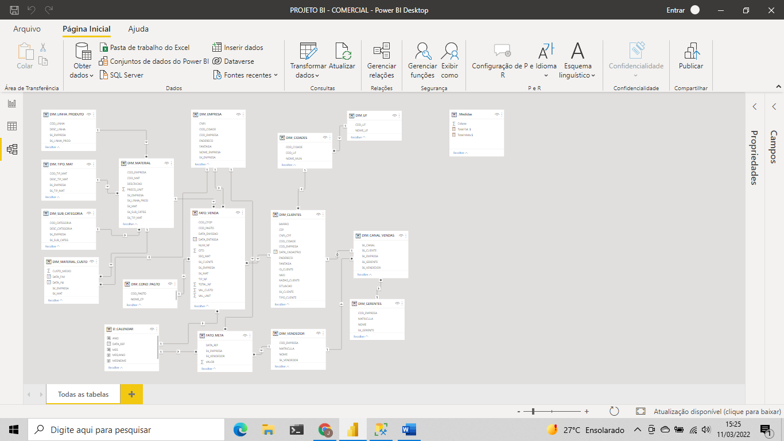

**CRIANDO MEDIDAS USANDO DAX NO POWER BI**

**TOTAL FAT. $** = SUMX(FATO_VENDA,FATO_VENDA[QTD]*FATO_VENDA[VAL_UNIT])

**TOTAL META.$** = SUM(FATO_META[VALOR])

**%REALIZ.** = DIVIDE([TOTAL FAT. $],[TOTAL META.$],0)

**CUSTO VENDA** = SUMX(FATO_VENDA,FATO_VENDA[QTD]*FATO_VENDA[VAL_CUSTO])

**LUCRO $** = ([TOTAL FAT. $]-[CUSTO VENDA])

**LUCRO %** = DIVIDE([TOTAL FAT. $],[CUSTO VENDA])-1

**PROBLEMA ENCONTRADO VALORES EM BRANCO**

**OBSERVEI QUE NA TABELA DIM_GERENTES O NUMERO DA MATRICULA É O MESMO 7**

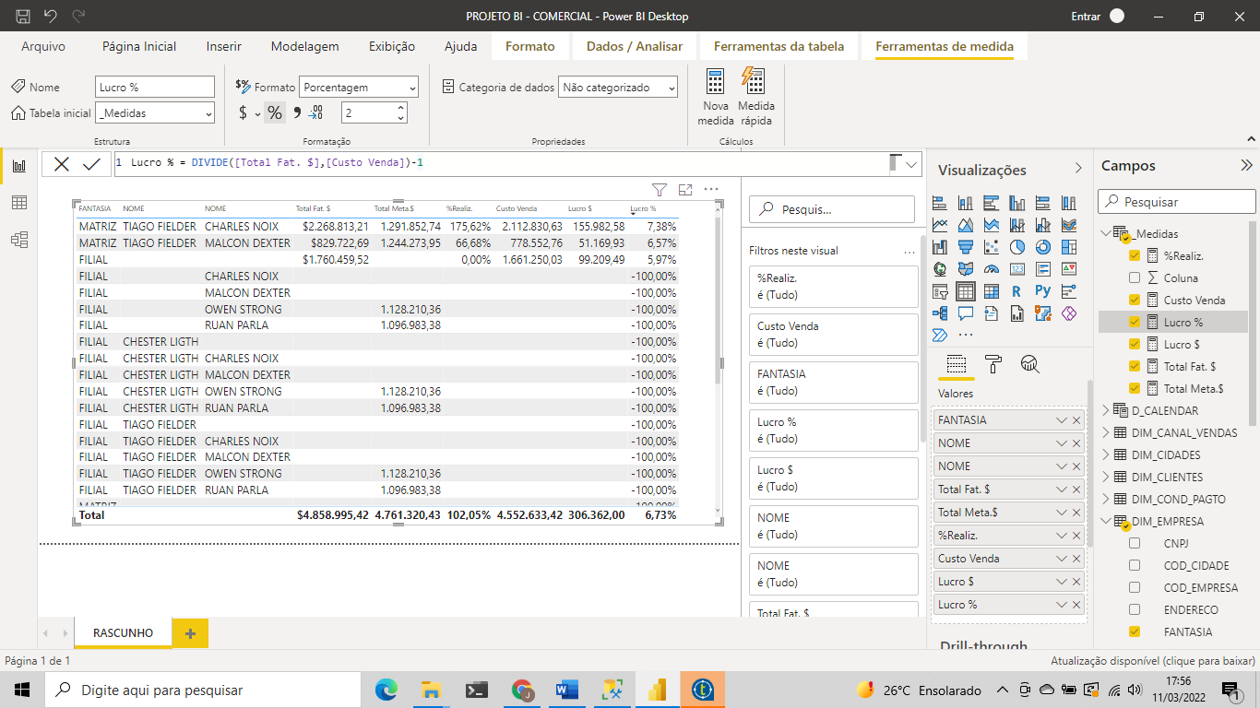

SELECT F.FANTASIA,D.NOME AS GERENTE,E.NOME AS VENDEDOR, SUM(A.[QTD]*A.[VAL_UNIT]) AS 'TOTAL FAT'

FROM FATO_VENDA A

INNER JOIN DIM_CANAL_VENDAS C

ON A.SK_CLIENTE=C.SK_CLIENTE

AND A.SK_EMPRESA=C.SK_EMPRESA

INNER JOIN DIM_GERENTES D

ON C.SK_GERENTE=D.SK_GERENTE

INNER JOIN DIM_VENDEDOR E

ON C.SK_VENDEDOR=E.SK_VENDEDOR

INNER JOIN DIM_EMPRESA F

ON A.SK_EMPRESA=F.SK_EMPRESA

GROUP BY F.FANTASIA,D.NOME,E.NOME

NÃO TEM O SK_GERENTE 2

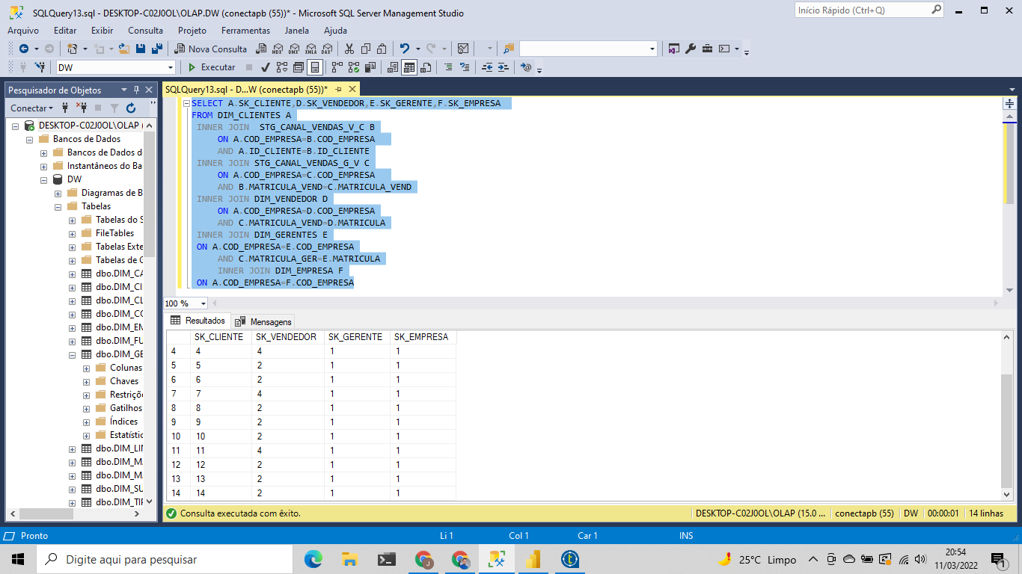

**EM CARGA_CANAL DE VENDAS**

**EM NOME DA TABELA ESTAVA DIM_EMPRESA**

PROVAVELEMENTE, ESTA FALTANDO DADOS NA TABELA ORIGEM(OLTP) , CANAL_VENDAS_G_V COM RELAÇÃO AO VENDEDORES E GERENTES DA EMPRESA 2

1º PASSO

**CONECTAR**OLTP ERP_FOREST E REALIZAR O SEGUINTE SELECT

SELECT * FROM CANAL_VENDAS_G_V

SE APARECER APENAS 2 LINHAS COM GERENTE E VENDEDOR DA EMPRESA 1, PRECISAMOS INCLUIR GERENTE E VENDEDOR DA EMPRESA 2 COM O SCRIPT ABAIXO

1. INSERT INTO [CANAL_VENDAS_G_V] VALUES (2,7,8)
2. INSERT INTO [CANAL_VENDAS_G_V] VALUES (2,7,9)

2º PASSO

REPROCESSAR JOB GERAL TALEND

3º PASSO

ATUALIZAR OS DADOS NO POWER BI

4º PASSO

ANALISAR OS DADOS SE ESTÃO OK COM A QUERY

5º PASSO,

REVISAR RELACIONAMENTO, COMPARANDO COM O ARQUIVO ORIGENAL, DISPONIBILIZADO NA PASTA "PBIX" COM O MATERIAL DE DOWNLOAD.

**INSERINDO OS DADOS AUSENTES NA TABELA CANAL VENDAS OLTP**

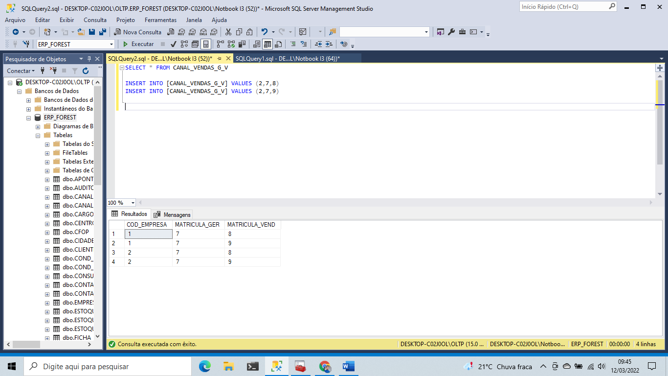

**ATUALIZANDO O POWER BI**

**AS INFORMAÇÕES FALTANTES FORAM PREENCHIDAS**

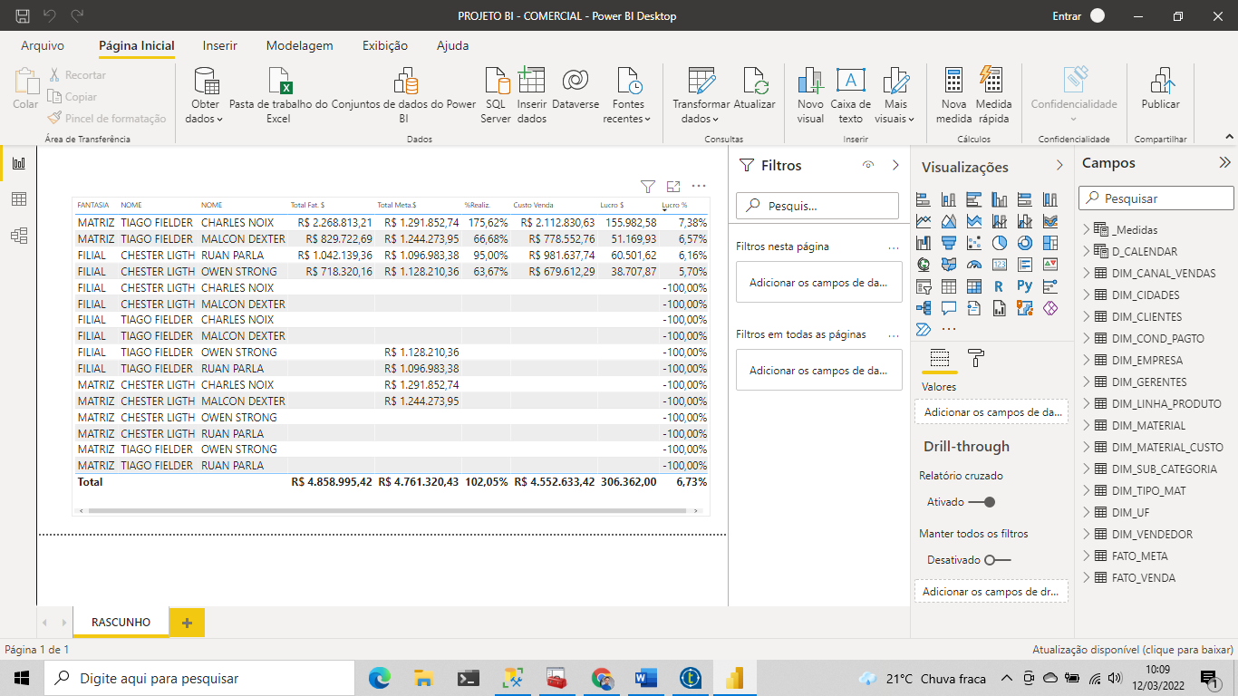

**AGORA VAMOS FAZER A CONSULTA NO SQL PARA VER SE ÀS INFORMAÇÕES CARREGARAM**

SELECT F.FANTASIA,D.NOME AS GERENTE,E.NOME AS VENDEDOR, SUM(A.[QTD]*A.[VAL_UNIT]) AS 'TOTAL FAT'

FROM FATO_VENDA A

INNER JOIN DIM_CANAL_VENDAS C

ON A.SK_CLIENTE=C.SK_CLIENTE

AND A.SK_EMPRESA=C.SK_EMPRESA

INNER JOIN DIM_GERENTES D

ON C.SK_GERENTE=D.SK_GERENTE

INNER JOIN DIM_VENDEDOR E

ON C.SK_VENDEDOR=E.SK_VENDEDOR

INNER JOIN DIM_EMPRESA F

ON A.SK_EMPRESA=F.SK_EMPRESA

GROUP BY F.FANTASIA,D.NOME,E.NOME

**INFORMAÇÕES CARREGADAS NO BANCO OLAP!!!!**

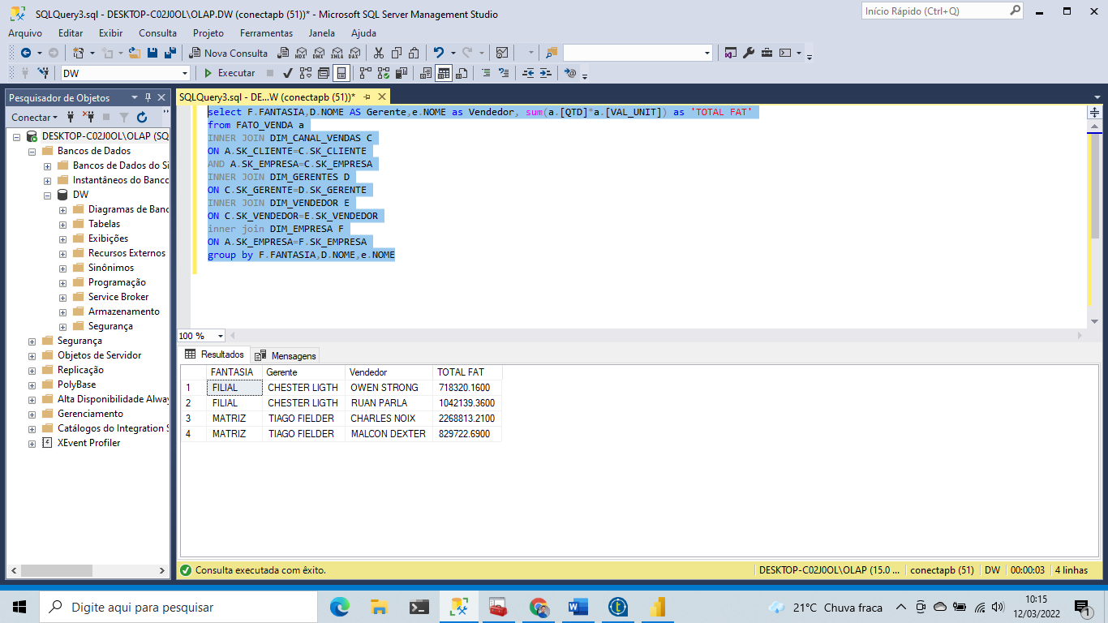

**FILTRANDO OS CAMPOS EM BRANCO PARA APARECER APENAS OS DADOS EM TOTAL FAT**

**VAMOS SELECIONAR APENAS O QUE NÃO ESTÁ EM BRANCO**

**PRONTO, INFORMAÇÕES APARECENDO DE FORMA CORRETA, GERENTES E VENDEDORES**

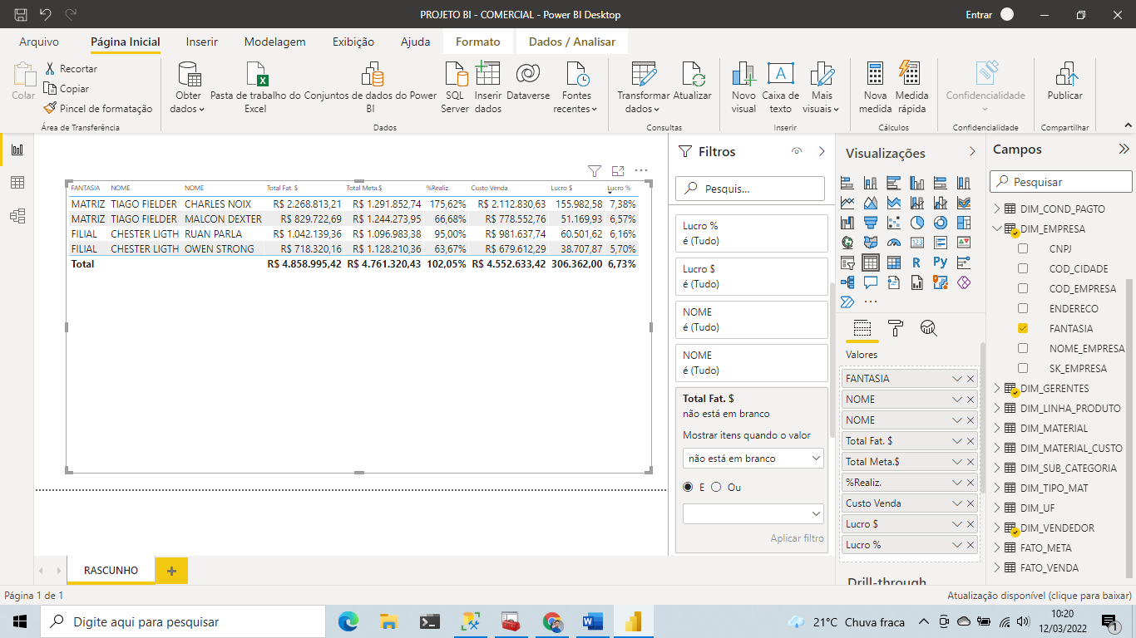

**CONTINUANDO CRIAÇÃO DE MEDIDAS**

%REALIZ. = DIVIDE([TOTAL FAT. $],[TOTAL META.$],0)

**VAMOS UTILIZAR MEDIDAS RAPIDAS**

**CTRL C, CRTL V**

**COPIANDO A TABELA DE CIMA PARA AGILIZAR O PROCESSO**

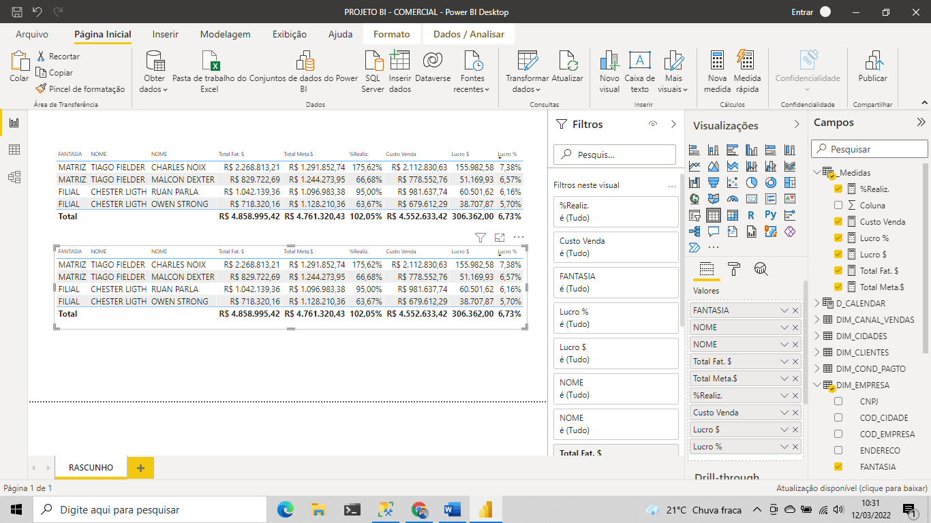

**VOU DEIXAR APENAS AS INFORMAÇÕES INICIAIS**

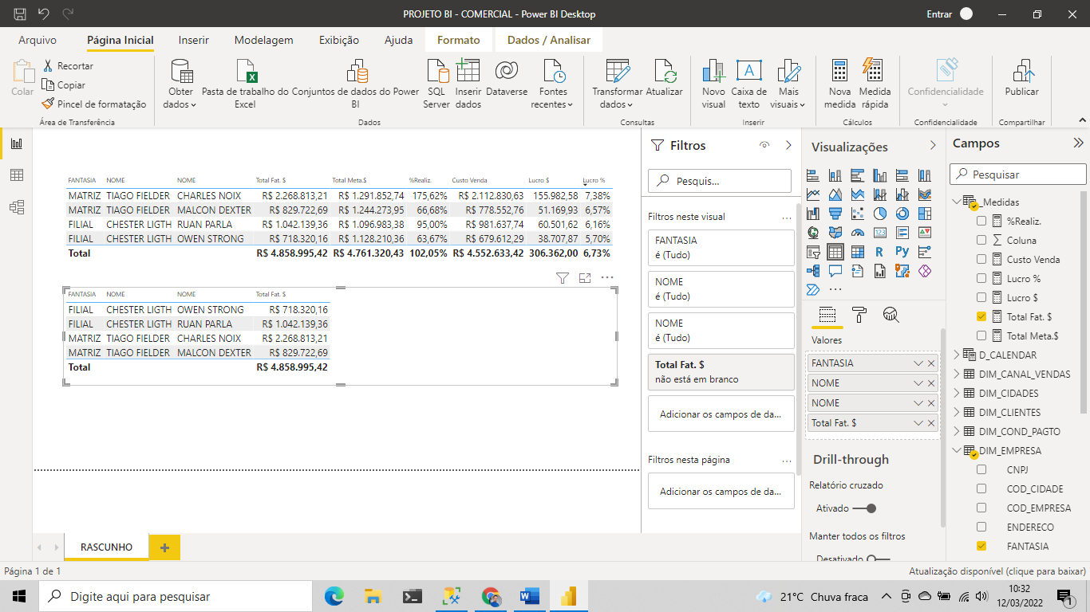

**EM MEDIDAS > NOVAS MEDIDAS RAPIDAS**

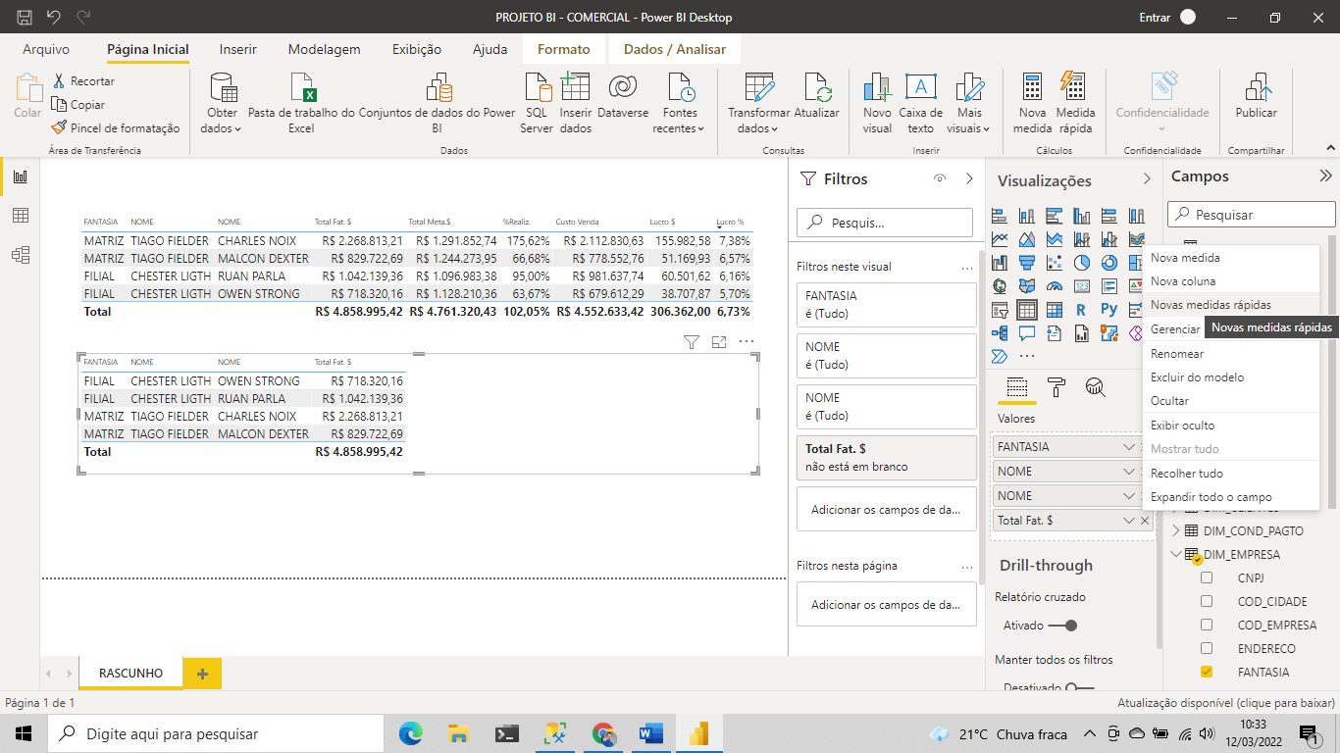

**ANTERIORMENTE FIZ AS MEDIDAS NA MÃO AGORA VOU FAZER DE FORMA MAIS RAPIDA**

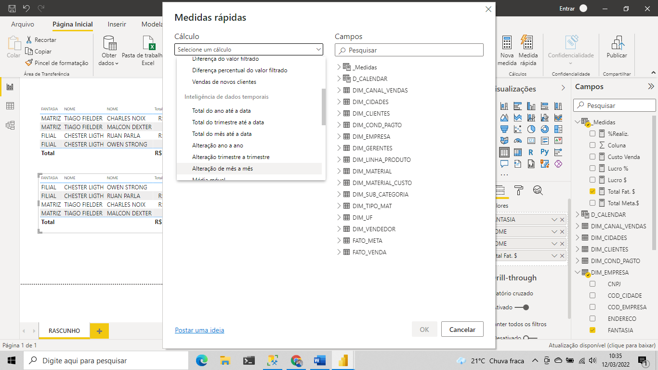

**MEDIDA MÊS A MÊS**

**INFORMANDO ÁS TABELAS QUE QUERO FAZER A MEDIDA, TOTAL FAT.$ E A DATA_REF DA PLANILHA D_CALENDAR**

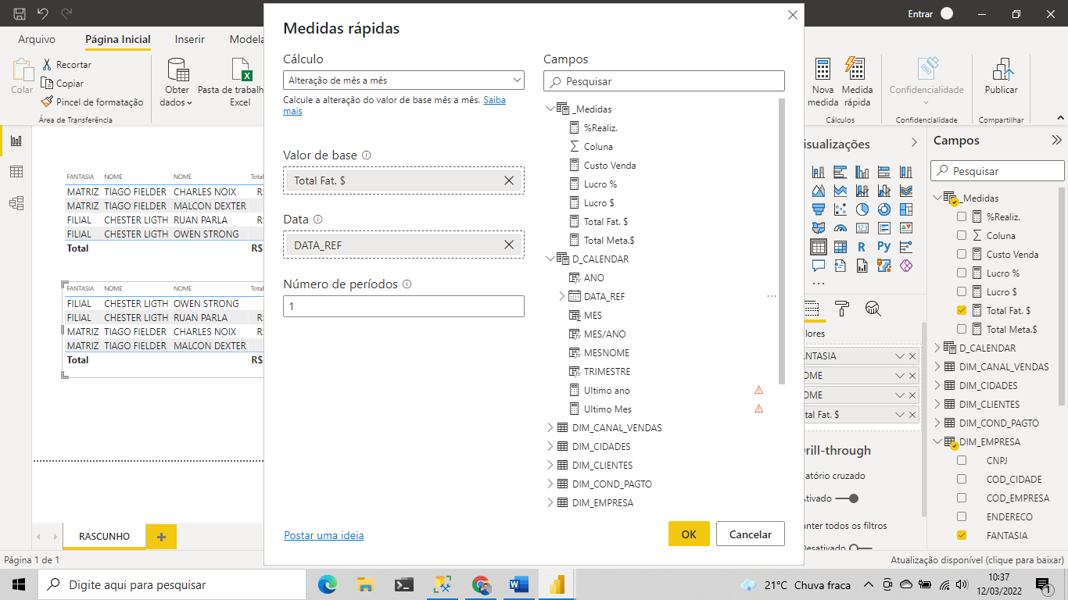

**MEDIDA RAPIDA CRIADA**

**CONSEGUIMOS VERIFICAR O CODIGO UTILIZADO PELO PBI E AO LADO A MEDIDA QUE RENOMEADA**

**ERRO DETECTADO**

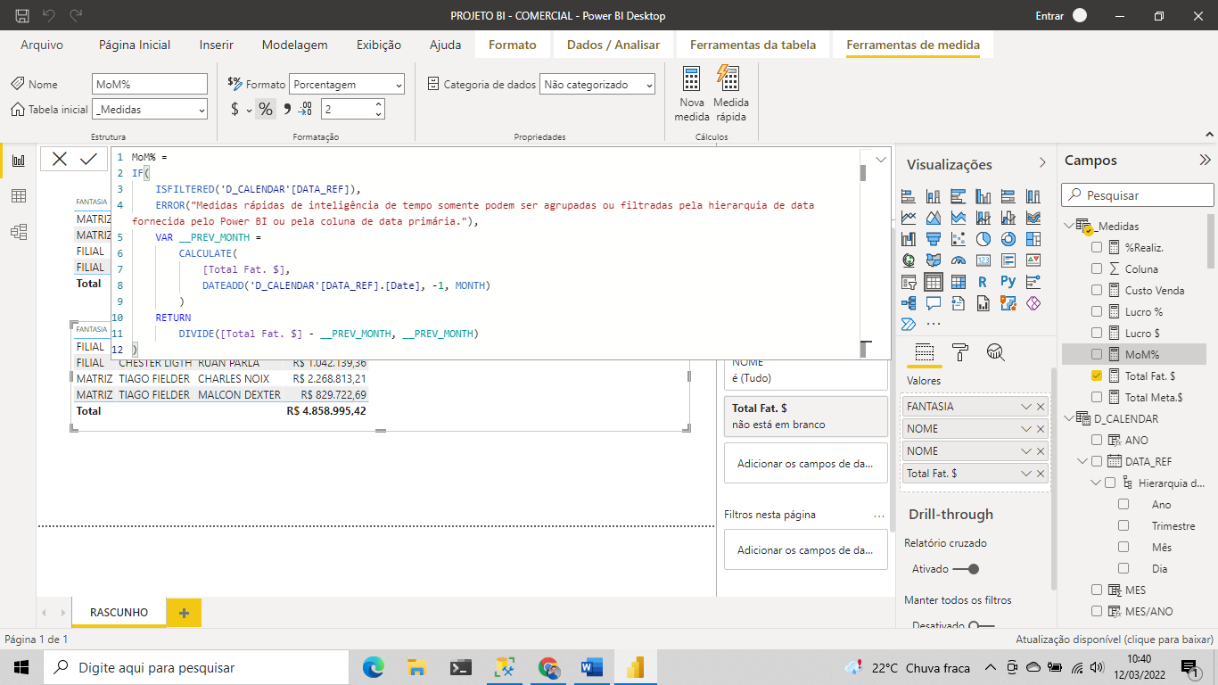

**SOLUÇÃO PARA O ERRO REMOVI O DATE**

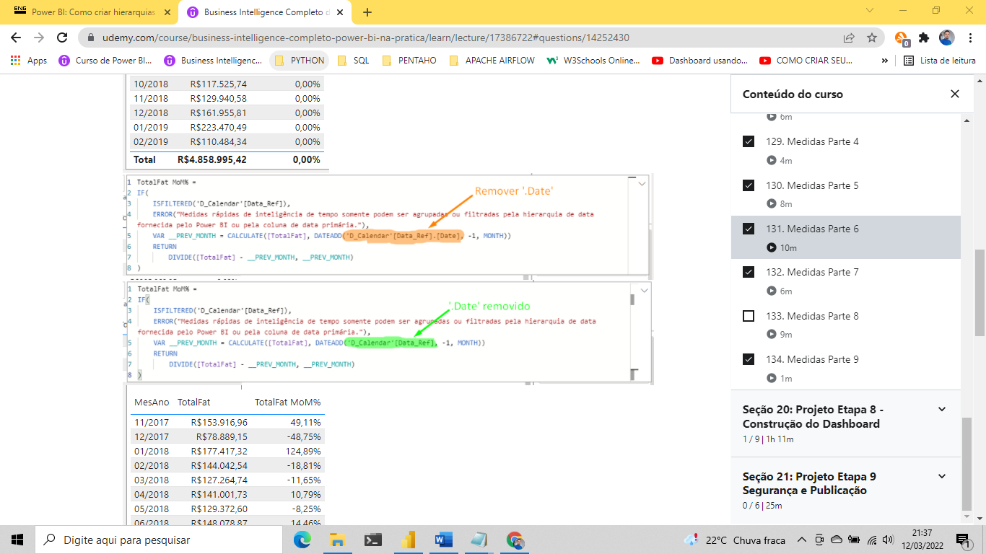

**AGORA A MEDIDA FUNCIONA CORRETAMENTE**

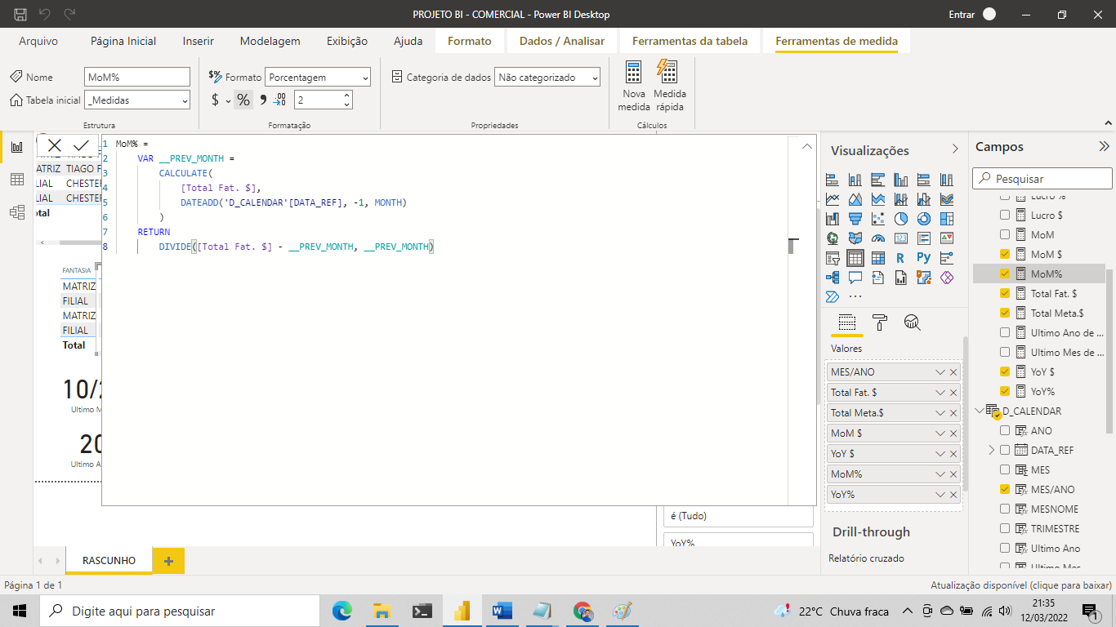

**NOVA MEDIDA ANO A ANO**

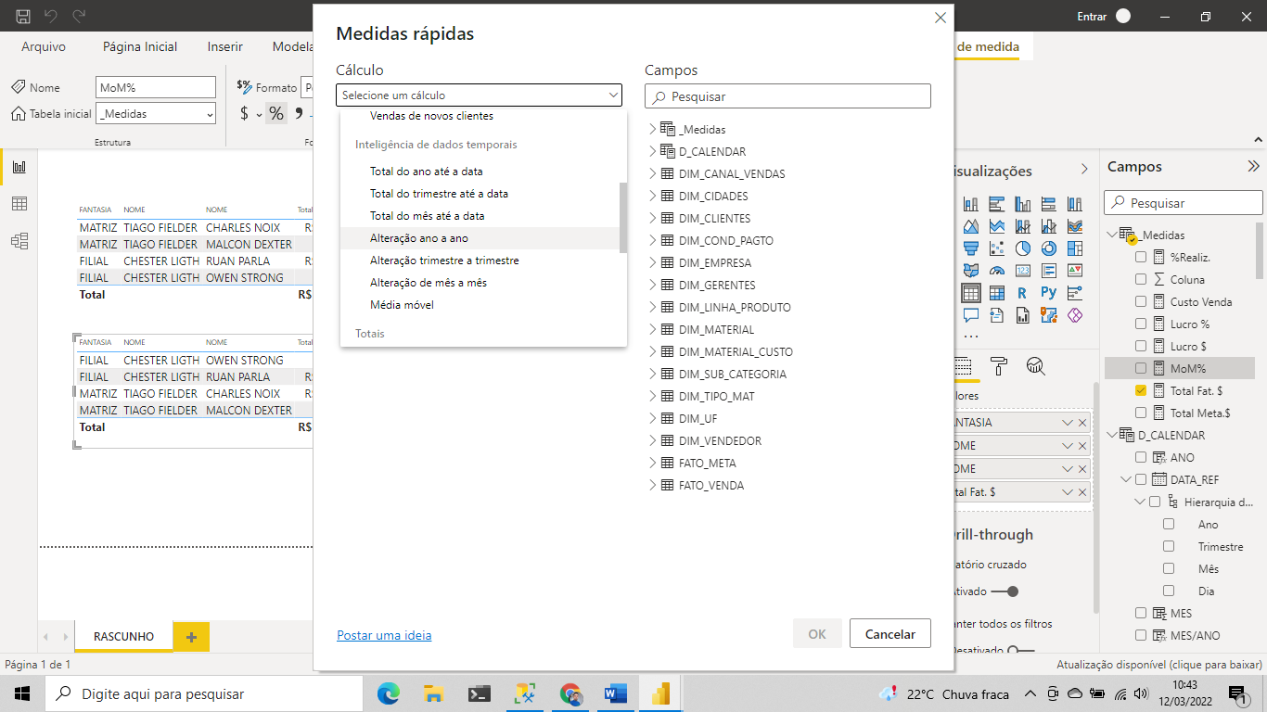

**INFORMANDO ÁS TABELAS QUE QUERO FAZER A MEDIDA TOTAL FAT.$ E A DATA_REF DA PLANILHA D_CALENDAR**

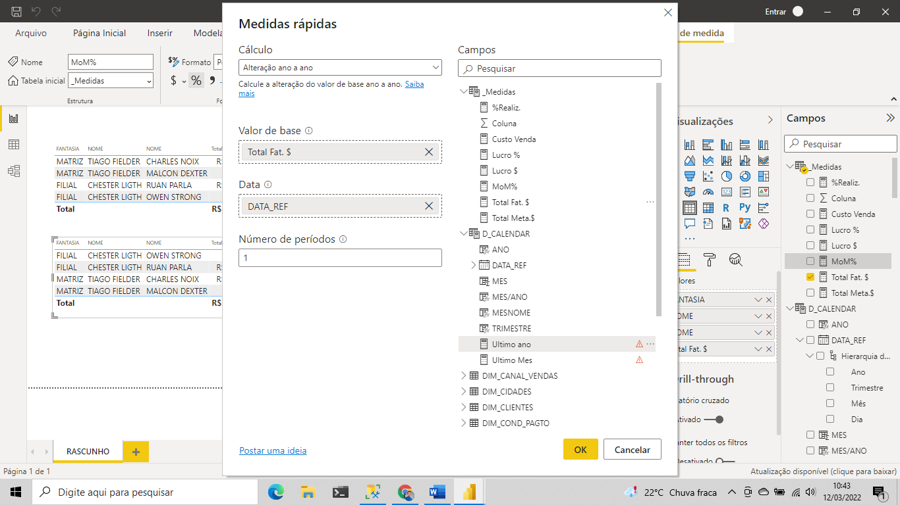

**VENDO O CODIGO E RENOMEANDO A MEDIDA**

**ERRO DETECTADO CONFORME MEDIDA ANTERIOR REMOVER O DATE**

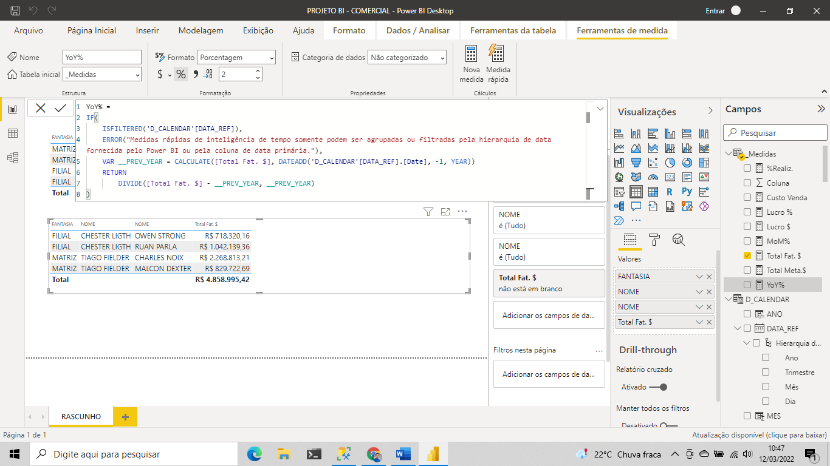

NOVA MEDIDA MÊS SOBRE MÊS COM RELAÇÃO AO VALOR

MOM $ = CALCULATE(SUMX(FATO_VENDA,FATO_VENDA[QTD]*FATO_VENDA[VAL_UNIT]),PREVIOUSMONTH(D_CALENDAR[DATA_REF]))

MEDIDA ANO SOBRE ANO COM RELAÇÃO AO VALOR

YOY $ = CALCULATE(SUMX(FATO_VENDA,FATO_VENDA[QTD]*FATO_VENDA[VAL_UNIT]),SAMEPERIODLASTYEAR(D_CALENDAR[DATA_REF]))

CRIAR MEDIDAS PARA UTILIZAR DE APOIO EM FILTRO PARA PODER TRABALHAR COM A TABELA CALENDARIO

ULTIMO MÊS E ANO DE VENDA,

ULTIMO MES DE VENDA = CALCULATE(MAX(FATO_VENDA[DATA_EMISSAO]), ALL((FATO_VENDA)))

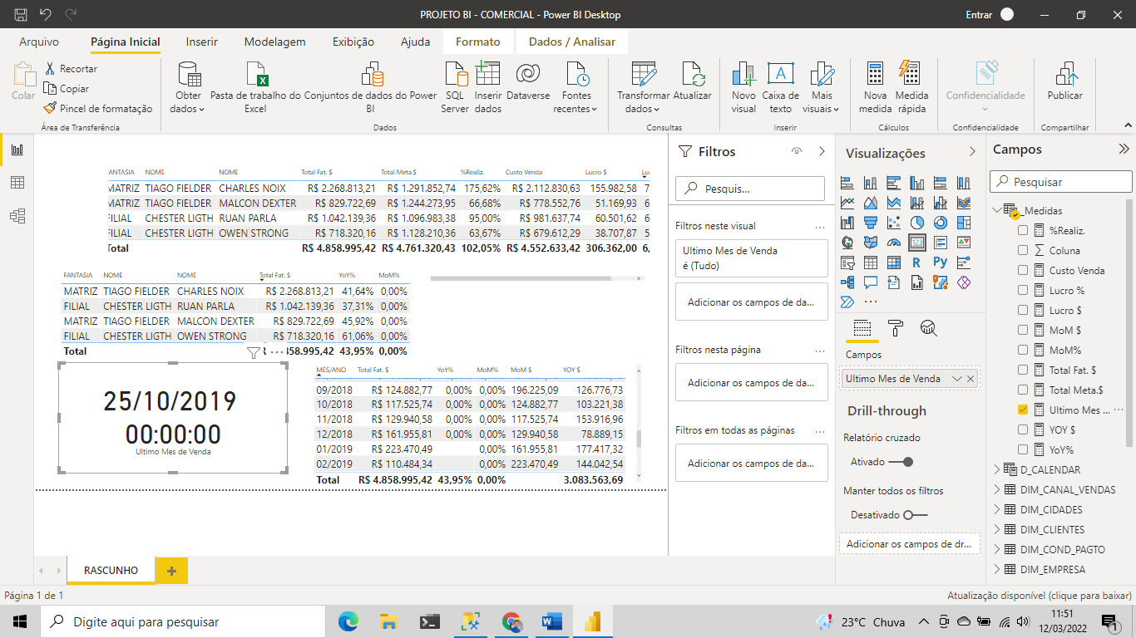

AGORA EU QUERO QUE SÓ ME MOSTRE O ULTIMO MÊS DE VENDA

ULTIMO MES DE VENDA = FORMAT(CALCULATE(MAX(FATO_VENDA[DATA_EMISSAO]), ALL((FATO_VENDA))),"MM/YYYY")

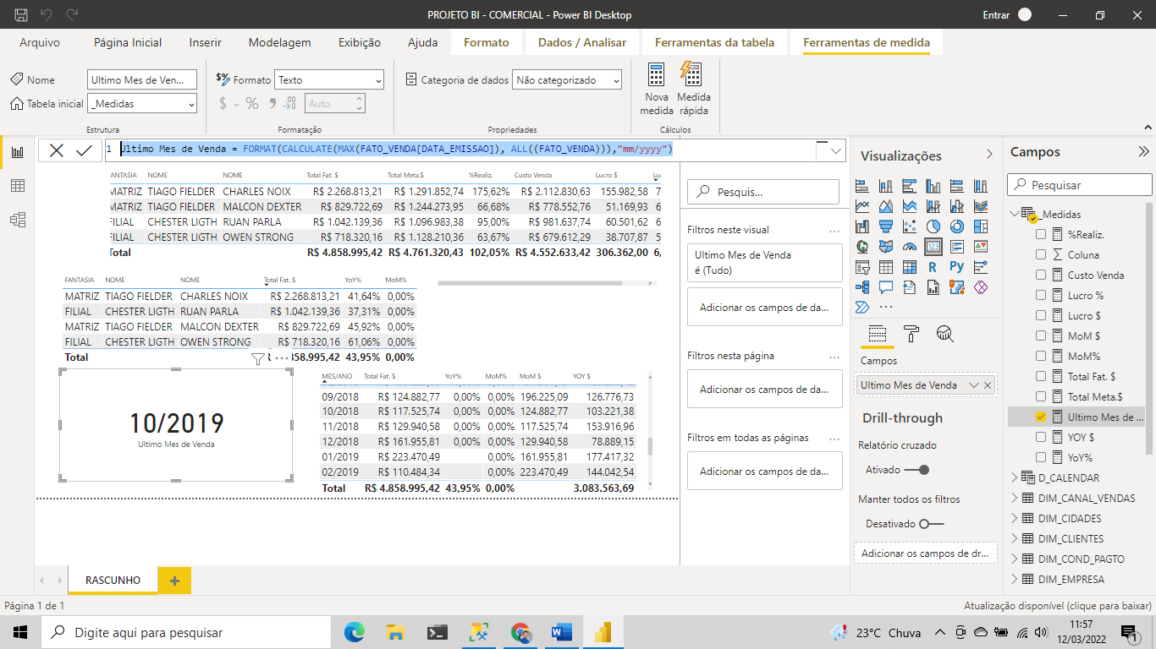

AGORA EU QUERO QUE SÓ ME MOSTRE O ULTIMO ANO DE VENDA

ULTIMO ANO DE VENDA = FORMAT(CALCULATE(MAX(FATO_VENDA[DATA_EMISSAO]), ALL((FATO_VENDA))),"YYYY")

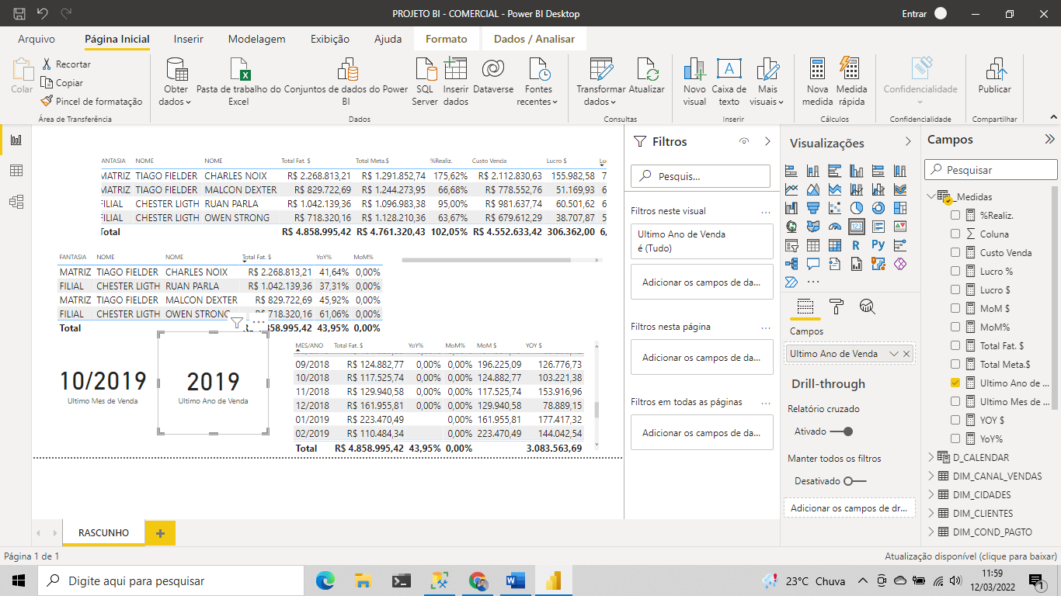

**CRIAR NOVA COLUNA**

**PARA TESTE LOGICO**

**O ULTIMO MÊS DE VENDA É IGUAL A COLUNA D_CALENDAR MÊS/ANO SE FOR IGUAL (S) SIM, SE NÃO FOR (N)**

ULTIMO MES = IF([ULTIMO MES DE VENDA]=D_CALENDAR[MES/ANO],"S","N")

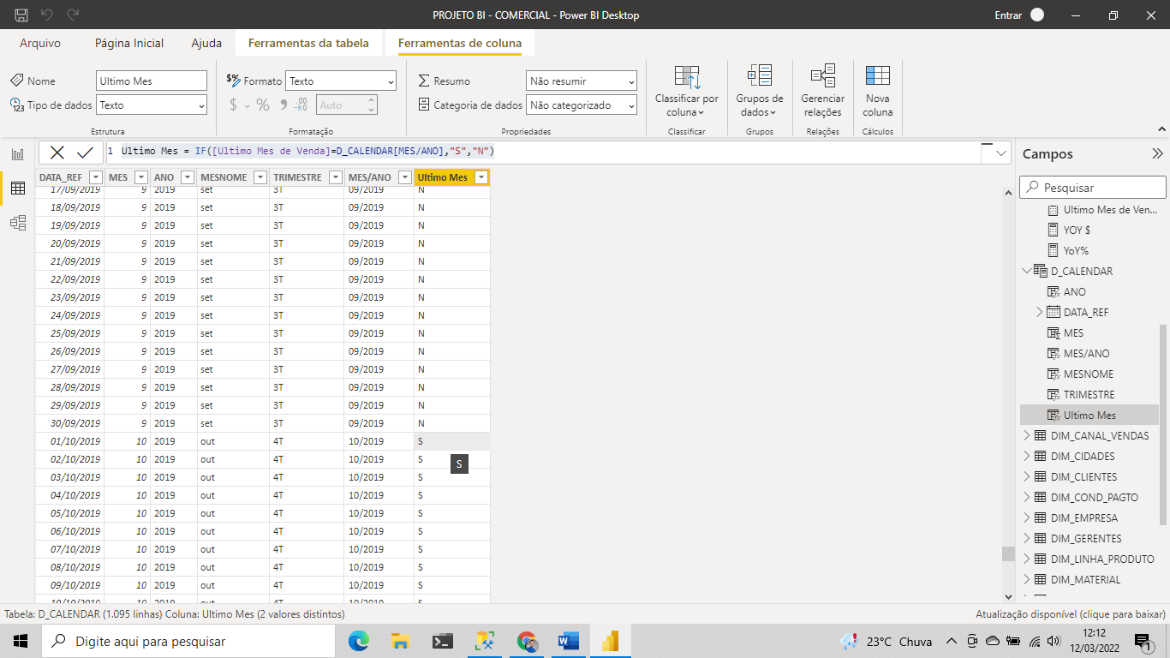

**AGORA VOU CRIAR NOVA COLUNA PARA ANO**

ULTIMO ANO = IF([ULTIMO ANO DE VENDA]=D_CALENDAR[ANO],"S","N")

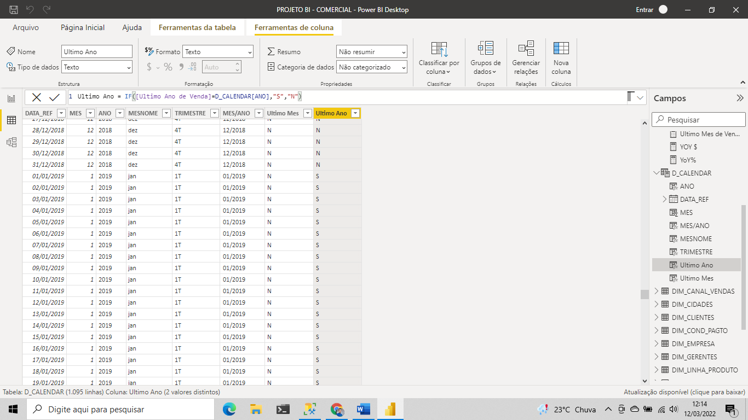

**AGORA VOU CRIAR ALGUMAS MEDIDAS PARA TRAZER ALGUMAS IMAGENS, TEXTOS PARA VERIFICAR O DESEMPENHO SE ESTÁ CRESCENDO OU DIMINUINDO**

**NOVA MEDIDA KPI MÊS**

KPI MOM = SWITCH(TRUE(),

[TOTAL FAT. $]=[MOM $]," ", SE O TOTAL FATURADO FOR IGUAL AO MÊS BOLINHA AMARELA

[TOTAL FAT. $]<[MOM $]," ", SE O TOTAL FATURADO FOR MENOR NO MÊS BOLINHA VERMELHA

[TOTAL FAT. $]>=[MOM $]," ","0") SE O TOTAL FATURADO FOR MAIOR OU IGUAL AO MÊS BOLINHA VERDE SE NÃO É ZERO (O)

**NOVA MEDIDA KPI ANO**

KPI YOY = SWITCH(TRUE(),

[TOTAL FAT. $]=[YOY $]," ", SE O TOTAL FATURADO FOR IGUAL AO ANO BOLINHA AMARELA

[TOTAL FAT. $]=[YOY $]," ", SE O TOTAL FATURADO FOR MENOR NO ANO BOLINHA VERMELHA

[TOTAL FAT. $]=[YOY $]," ","0") SE O TOTAL FATURADO FOR MAIOR OU IGUAL AO ANO BOLINHA VERDE SE NÃO É ZERO (O)

**NOVA MEDIDA KPI LUCRO**

KPI LUCRO = SWITCH(TRUE(),

[LUCRO $]=0," ", SE O LUCRO FOR IGUAL AO 0 BOLINHA AMARELA

[[LUCRO $]<0," ", SE O LUCRO FOR MENOR QUE 0 BOLINHA VERMELHA

[LUCRO $]>0," ","0") SE O LUCRO FOR MAIOR QUE 0 BOLINHA VERDE SE NÃO É ZERO (O)

**NOVA MEDIDA KPI META**

KPI META = SWITCH(TRUE(),

[%REALIZ.]<1," ",SE NÃO BATER A META BOLINHA VERMELHA

[%REALIZ.]>=1,"🟢 ","0") SE NÃO BATER A META BOLINHA VERDE SE NÃO É ZERO (O)

**FAZER UNIÃO DE DUAS MEDIDAS PARA OTIMIZAR**

MOM = VALUE(ROUND([MOM%]*100,2))&"%"&[KPI MOM]

YOY = IF([YOY%]=BLANK(),"",VALUE(ROUND([YOY%]*100,2))&"%"&[KPI YOY]

METAZERO = 0

META120 = [TOTAL META.$]*1.2 (ESSA MULTIPLICAÇÃO É PRA SOBRAR ESPAÇO NO GRÁFICO E NÃO ACABAR)

**FINALIZADO OS TESTES NO RASCUNHO**